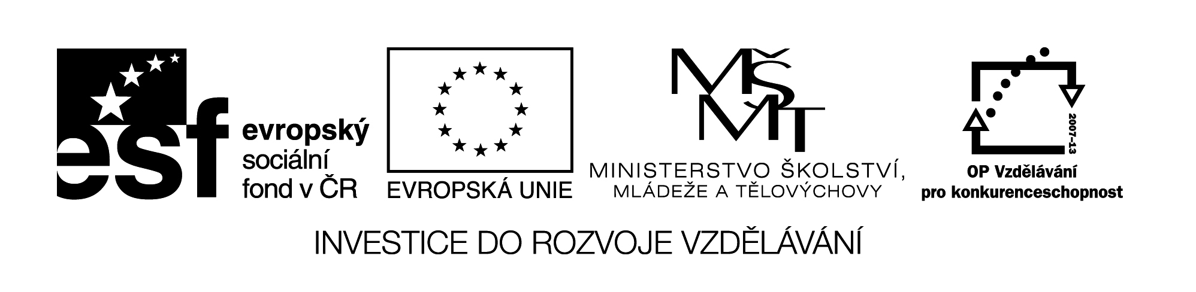
Název VZM (DUM) : EU IV-2, 27 M3, Ka

Souřadnice na násobilku

Cíle VZM : Procvičení násobení, orientace v tabulce souřadnic
Časový nárok: 5min každou hodinu (na 5 hodin)
Pomůcky: tabulka souřadnic s příklady na násobení, kterou promítneme na tabuli, nakopírovaná prázdná tabulka souřadnic pro každého žáka
Metodické pokyny k využití VZM : učitel hlásí souřadnice příkladu a žáci do své tabulky pod stejné souřadnice zapisují výsledky daného příkladu. Vypočítáme tak např. 9 příkladů, pak následuje společná kontrola, při které si žáci barevně označují správné výsledky. Každou hodinu opakujeme s jinou barvou, dokud nezaplníme celou tabulku.
Typ: Příklady, které děti neměly správně, si mohou zaznamenat do "tabulky neumím", aby je mohli dotrénovat.

 | 1 | 2 | 3 | 4 | 5 | 6 | 7 | 8
A | 5 . 5 | 8 . 7 | 6 . 4 | 10 . 9 | 2 . 3 | 7 . 7 | 9 . 4 | 6 . 6
B | 2 . 2 | 9 . 8 | 5 . 4 | 6 . 9 | 4 . 3 | 7 . 4 | 3 . 3 | 9 . 9
C | 8 . 1 | 6 . 7 | 9 . 3 | 10 . 2 | 7 . 9 | 2 . 5 | 8 . 8 | 3 . 7
D | 6 . 8 | 2 . 6 | 9 . 5 | 7 . 2 | 5 . 8 | 2 . 8 | 8 . 4 | 6 . 3
E | 6 . 5 | 6 . 4 | 0 . 5 | 4 . 4 | 7 . 0 | 4 . 10 | 1 . 3 | 10 .10
 | 1 | 2 | 3 | 4 | 5 | 6 | 7 | 8 |  |  | 1 | 2 | 3 | 4 | 5 | 6 | 7 | 8
A |  |  |  |  |  |  |  |  |  | A
B |  |  |  |  |  |  |  |  |  | B
C |  |  |  |  |  |  |  |  |  | C
D |  |  |  |  |  |  |  |  |  | D
E |  |  |  |  |  |  |  |  |  | E
 | 1 | 2 | 3 | 4 | 5 | 6 | 7 | 8 |  |  | 1 | 2 | 3 | 4 | 5 | 6 | 7 | 8
A |  |  |  |  |  |  |  |  |  | A
B |  |  |  |  |  |  |  |  |  | B
C |  |  |  |  |  |  |  |  |  | C
D |  |  |  |  |  |  |  |  |  | D
E |  |  |  |  |  |  |  |  |  | E

